★☆☆☆☆
題組：Problem Set Archive with Online Judge
題號：10221: Satellites
解題者：朱牧仁、陳仕軒
解題日期：2015年5月21日
題意：
計算兩顆衛星之間的最短弧長和直線距離。給定地球中心至地球表面的距離為6440km，輸入兩個正整數s、a，和一個角度單位(字串，「min」或「deg」) ，分別代表兩顆衛星距離地球表面 s km 處以及兩顆衛星至地球所夾角為 a min 或 a deg，求這兩顆衛星之間的最短弧長和直線距離。(1 deg = 60 min，兩顆衛星都在同一個圓形軌道上)，輸入讀到EOF時結束程式。
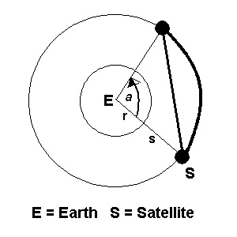 r = 6440 (km)

題意範例：
(Sample Input)
500 30 deg
700 60 min
200 45 deg
(Output for Sample Input)
3633.775503 3592.408346
124.616509 124.614927
5215.043805 5082.035982

解法：
(兩顆衛星之間的直線距離)
兩顆衛星與地球中心形成一個三角形，故可以用餘弦公式來計算。
c^2 = a^2 + b^2 – 2*a*b*cos(γ)
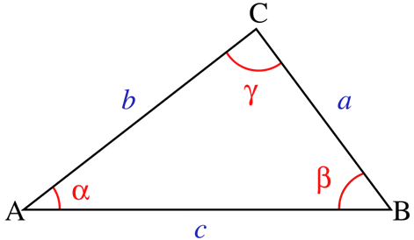
(兩顆衛星之間的最短弧長)
兩顆衛星所在的軌道與地球中心形成一個扇形，故可以用:
圓形周長*扇形角度/360度來算。
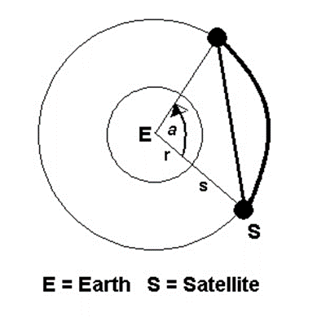

解法範例:
PI的部分，為避免誤差，用arccos(-1)來算。
const double PI = acos(-1) ;
(兩顆衛星之間的直線距離)
兩衛星距離地球中心皆為 6440 + s ，所夾角為 a (min或deg)，所以:
直線距離 = sqrt( 2*( (6440 + s)*(6440 + s) )*( 1-cos(a/180.0*PI) ) )
(兩顆衛星之間的最短弧長)
算扇形部分弧長。如果所輸入的角度大於180度，則用小的角度來算:
角度 = 360 – 角度

最短弧長 = 2*PI*(6440 + s)*(a/360.0)
最後依照題目格式，輸出到小數點以下第6位。

討論:
(無)

程式碼:
#include <iostream>
#include <cstdio>
#include <cmath>
#include <string>
using namespace std;

const double PI = acos(-1);

int main(void)
{
double s = 0, a = 0, degree = 0, radius = 0, r1 = 0, r2 = 0;
string DegreeUnit = "";

for(; cin>>s; r1 = 0, r2 = 0, degree = 0, radius = 0, s = 0, a = 0)
{
cin>>a>>DegreeUnit;
if(DegreeUnit.compare("min") == 0)
degree = a/60.0;
else
degree = a;

if(degree > 180)
degree = 360.0 - degree;

radius = s + 6440;
r1 = radius*2*PI*(degree/360.0);
r2 = sqrt(2*radius*radius*(1-cos(degree/180.0*PI)));
printf("%.6lf %.6lf\n", r1, r2);
}
return 0;
}

